Pengenalan Javascript DOM & DOM Tree
- Javascript DOM sendiri adalah antar muka pemrograman berbasis objek yang merepresentasikan dokumen web. Dan semua komponen yang ada di DOM dapat dimanupulasi dan diakses dengan menggunakan Javascript.
- Didalam DOM/Model itu tersimpan sebagai Pohon Hierarki DOM (DOM Tree). Contohnya:
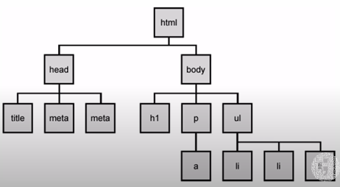
- Kotak-kotak yang didalamnya itu disebut sebagai Simpul/NODE.
- Dan semua Node tersebut dibawah satu buah simpul/Node dengan nama document.
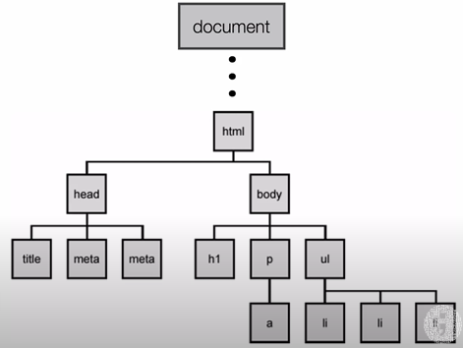
- Coba kalian lihat contoh kode program dibawah ini. Bagaimana Hierarkinya??
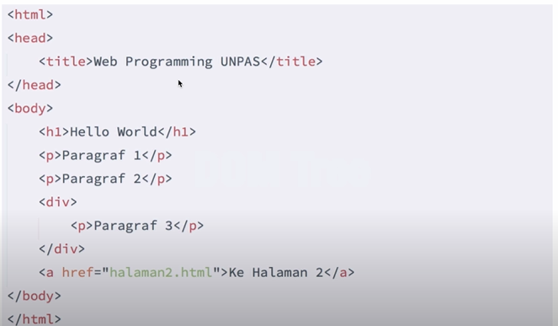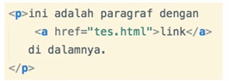
- Jadi hasilnya seperti ini.
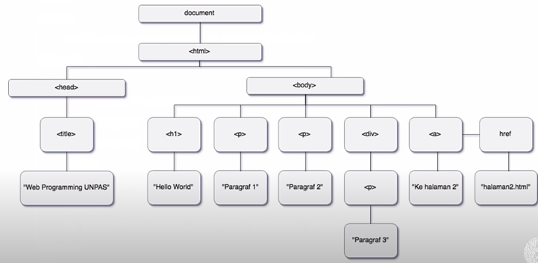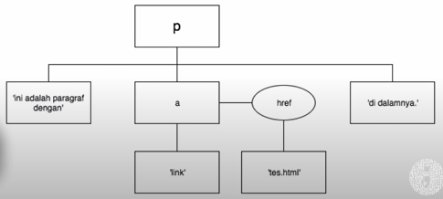
- Penjelasan dari DOM Tree sederhana.
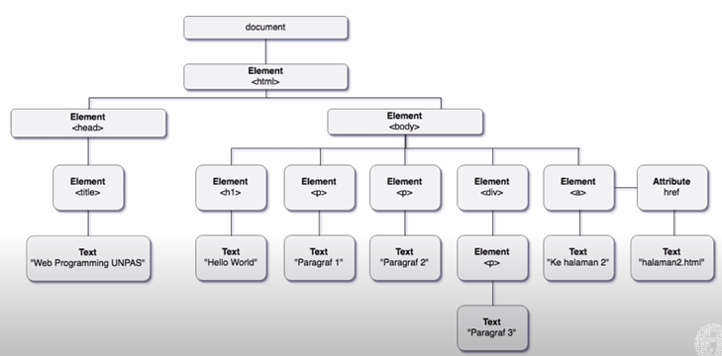
- Jadi gampangnya adalah seperti kalian membuka Facebook untuk membuat status ketika kalian klik kolom statusnya yang awalnya hanya beberapa menu yang muncul akan menampilkan banyak menu lagi.
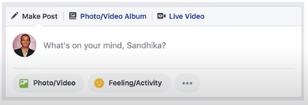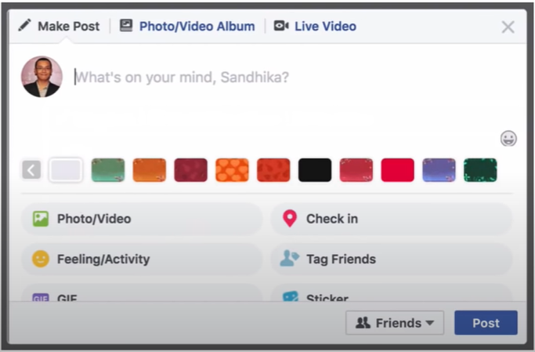
Awal tampilan Setelah di klik kolom Status
- Itu karena ada script didalamnya yang mengakses kedalam DOM HTML nya

NodeList vs HTMLCollection
- Ini adalah Node
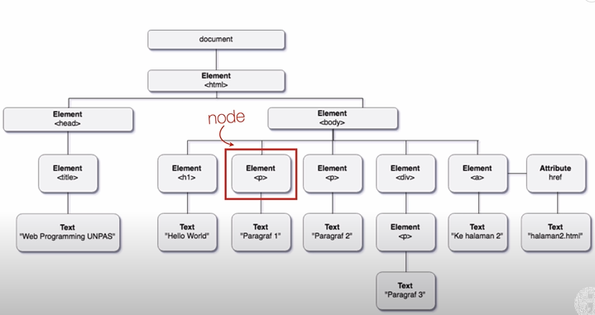
- Kemudian untuk kumpulan beberapa Node tidak peduli tipe nodenya itu disebut dengan NodeList.
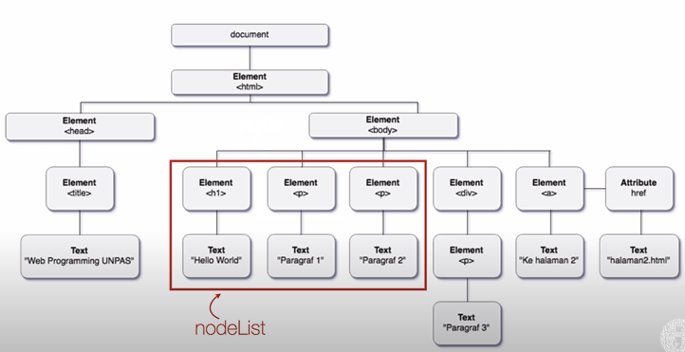
- HTMLCollection adalah kumpulan node khusus tipenya elemen HTML saja.
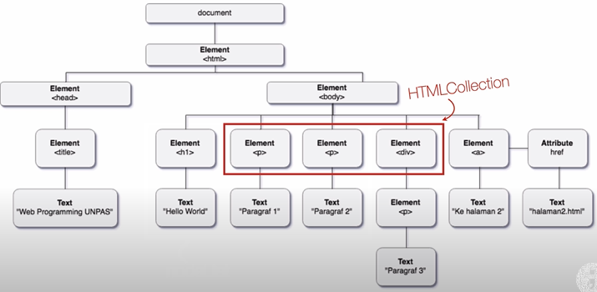
- nodeList & HTMLCollection untuk struktur datanya mirip Array (yang berisi banyak objek di dalamnya).
- HTMLCollection itu bersifat LIVE, sedangkan nodeList tidak.

DOM Selection
- Macam-macam Method/Function yang bisa kita gunakan:
- getElementById() : kita pilih dengan menggunakan ID, dalam 1 document hanya ada 1 element dengan ID tertentu, misalnya H1 punya ID judul, maka ID yang lain tidak boleh menggunakan ID judul.
- getElementsByTagName() : mencari element yang memiliki tag name tertentu, tag name mungkin bisa banyak
- getElementsBysByClassName() : mencari elemen dengan ClassName
- querySelector() : mencari elemen dengan menggunakan selector
- querySelectorAll() : mencari elemen dengan menggunakan selector
- Dari penggunaan Method tersebut bisa menghasilkan hasil seperti gambar dibawah ini:
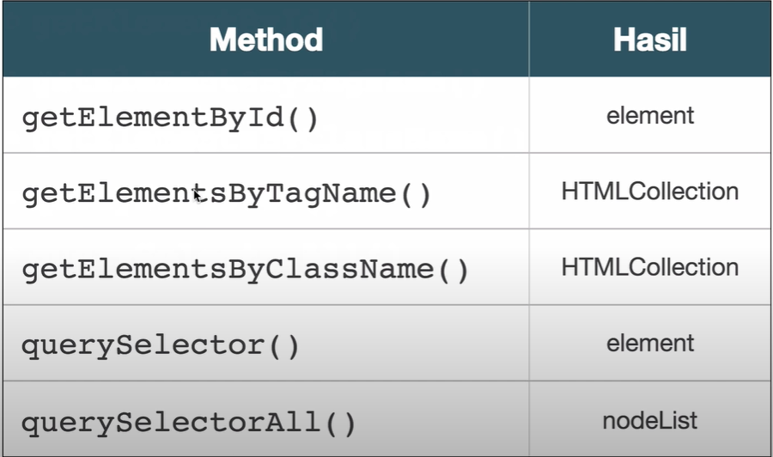

Ayo, kita praktik…!!!
- Ketikkan kode program dibawah ini di VSCode kalian masing-masing.
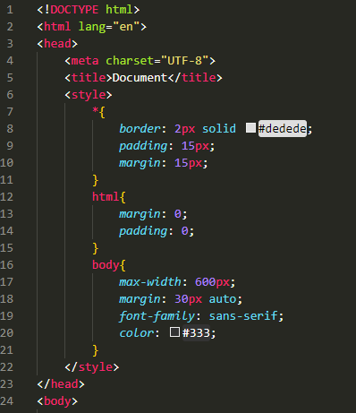
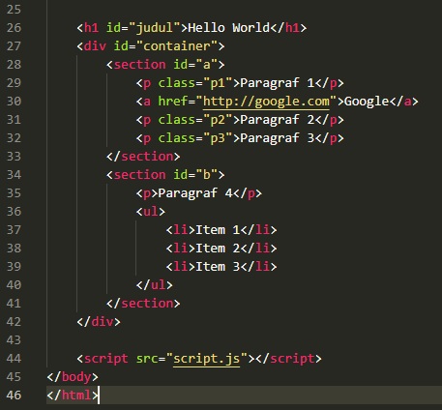
- Kita praktikkan penerapan DOM Selection: getElementById().
- Setelah itu kita buat file script.js dan ketikkan kode program dibawah ini:
- Penjelasan pada script.js adalah:
const judul = document.getElementById('judul');

(!!!) Kode diatas dimaksudkan:
- document adalah NODE ROOT dari HTML tsb. Kemudian perintah getElementById() berfungsi untuk meminta pada Javascript mencari Element yg Id-nya kita tentukan di dalam tanda ( ) yang ada di document dengan nama ID nya adalah judul.
- di variabel judul kita sudah menyeleksi element sesuai id-nya: judul.
- nama variabel dan ID tidak perlu sama.
- tujuannya kode diatas adalah apabila kita bisa melakukan apapun, salah satunya mengubah style tulisannya yang penting kita sudah menyeleksi elementnya dengan getElementById.
- Setelah itu jalankan programnya di browser. Kemudian klik kanan - pilih Inspect - pilih Console/ F12
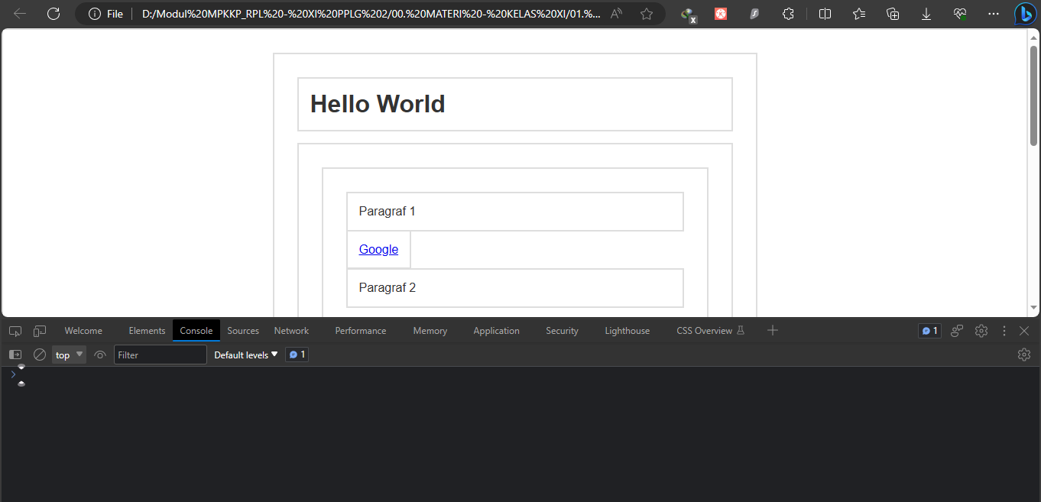
- Kemudian dibagian Console - ketik nama variabe yaitu JUDUL yg sudah kita buat di script.js.
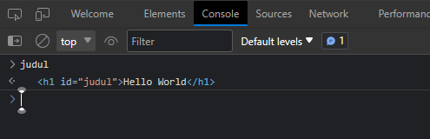
- Maka otomatis akan muncul sebuah elemen yg dikembalikan oleh console berserta NODE yang ada didalamnya.
- Sebelum kita lanjut ke Selection yang lain, kita coba dulu pindahkan tag script yang ada di dalam body kita taruh di dalam head.
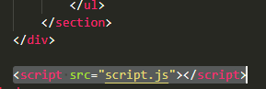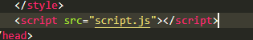
Di dalam BODY Di pindah ke HEAD
- Cara memahami LOGIKAN kode programnya adalah:
- Akan membuat script.js kita tidak jalan karena HTML kan dibaca dari atas ke bawah, dari kiri ke kanan.
- Ketika di HEAD script.js dijalankan dulu, padahal ID: judul belum ada/belum tertulis di memory. Karena posisi ID: judul ada dibawahnya/di dalam BODY.
- Saat kalian jalankan di browser kode program tsb di console dan mengetikkan: judul, maka hasilnya adalah NULL.
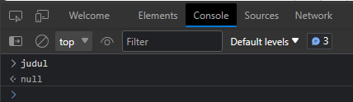
- Itulah kenapa tag script selalu dituliskan dibawah sebelum tag body.
- Kemudian kita coba ubah tulisan HELLO WORLD menjadi merah.
- Kita juga bisa mengaturnya dengan CSS dengan menambahkan di style seperti dibawah ini:
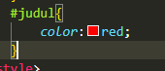
- Tapi kita tidak menggunakan CSS sekarang, kita akan menggunakan Javascript. Jadi silahkan CSS id judulnya dihapus saja.
- Buka file script.js kita, kemudian ketikkan:
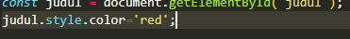
- Bedanya adalah kita lihat di Inspect - pilih Elements atau kalian bisa pilih elementnya yaitu tulisan Hello World - klik kanan - pilih Inspect - klik Elements
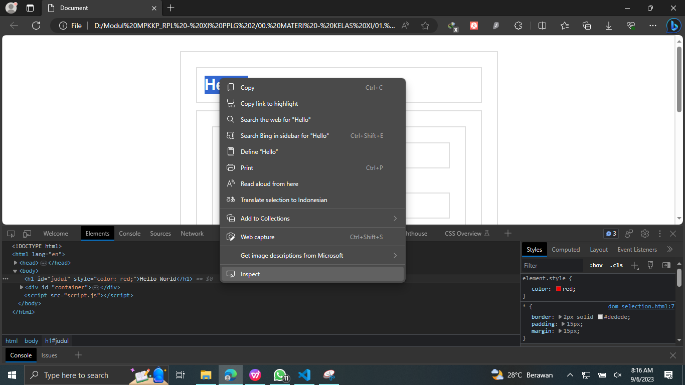
- Maka dibagian Elements akan langsung muncul bahwa di element yang barusan kita buat itu sudah ditambahkan atribut baru yaitu style color.
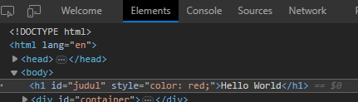
- Jadi dengan menggunakan Javascript ketika kita menambahkan style ke element, otomatis kita menambahkan inline CSS.
- Kemudian kita coba ubah background & tulisan Hello World tanpa menyentuh HTMLnya, Bagaimana???
- Kita bisa ketikkan:
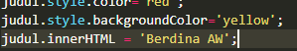
- Hasilnya adalah:
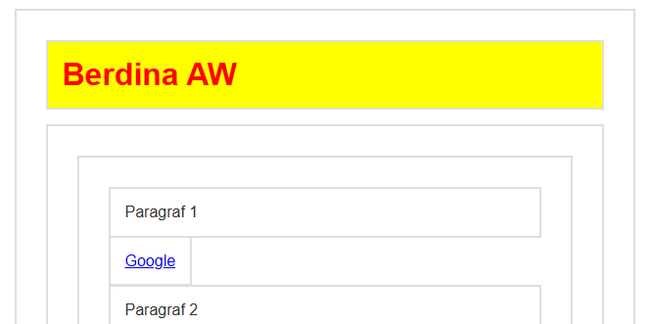

- Kita coba lanjut praktik DOM Selection: getElementsByTagName()
- Ketikkan kode program ini di file script.js seperti dibawah ini:
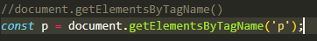
- Tag Name: p itu ada di section a & b
- Kemudian kita buka console di browser. Dan ketikkan: p - lalu enter
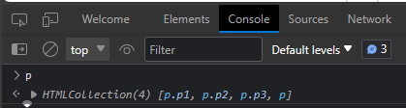
- Maka akan muncul menampilkan HTMLCollection(4) yang mirip seperti array yang menyimpan data didalamnya.
- Maksudnya itu adalah ada 4 tag name: p yang diseleksi didalamnya.
- Jadi apabila kita ingin mengubah background dari paragraf karena mirip seperti array, kita tidak bisa melakukan seperti mengganti background seperti kode program sebelumnya dikarena yg harus kita rubah adalah element-nya.
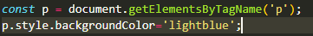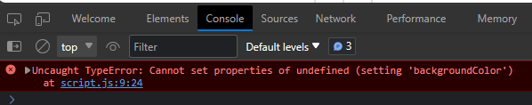
Apabila kita menerapkan penulisan kode program mengubah background seperti sebelumnya, maka akan muncul Error seperti gambar disebelah kanan.
- Yang harus kita lakukan adalah menambahkan index keberapa elemen p yang mau dirubah. Dengan kode program:
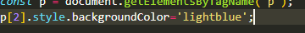
Tampilannya:
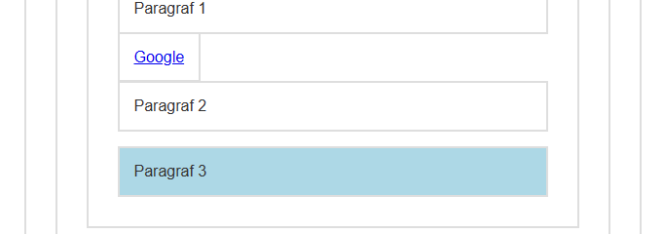

- Kalau mau mengubah semua elemen p kalian bisa melakukan seperti ini:
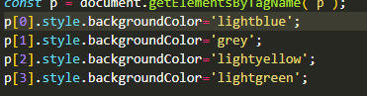
Tampilannya:
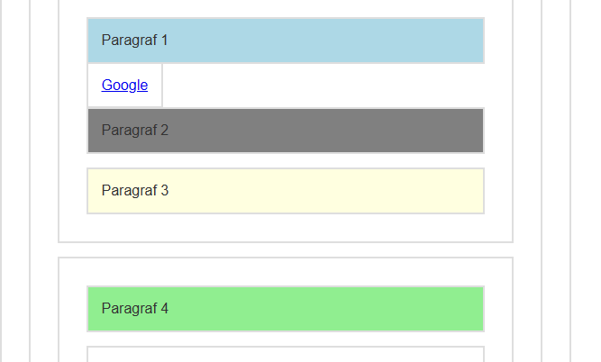
- Atau juga bisa kita melakukannya dengan perulangan/Looping, seperti:
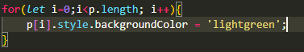
Tampilannya:
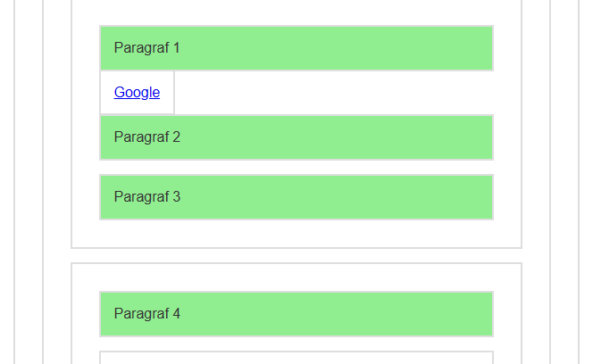
- Lalu bagaimana kalau kita mengambil elemen yang hanya ada 1 saja? Seperti H1, maka tetap merupakan bentuk dari HTMLCollection.
- Coba kita ketik kode programnya:
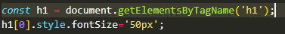
ATAU
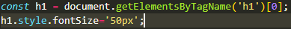
- Untuk tampilan di consolenya:
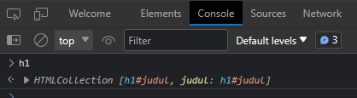
- lanjut praktik DOM Selection: getElementsByClassName()
- Untuk kode programnya:
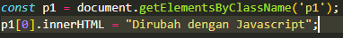
Tampilannya:
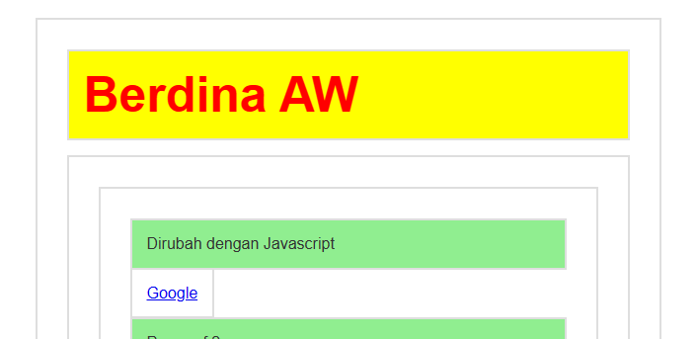
- Yang akan menampilan hasil HTMLCollection juga.
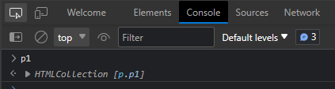
- lanjut praktik DOM Selection: querySelector()
- Sebelum masuk ke querySelector, kita coba dulu bagaimana caranya mengubah kalimat “Paragraf 4” menjadi warna hijau di CSS ????
- Jika kalian menggunakan kode perintah seperti ini:
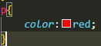
Tampilannya:
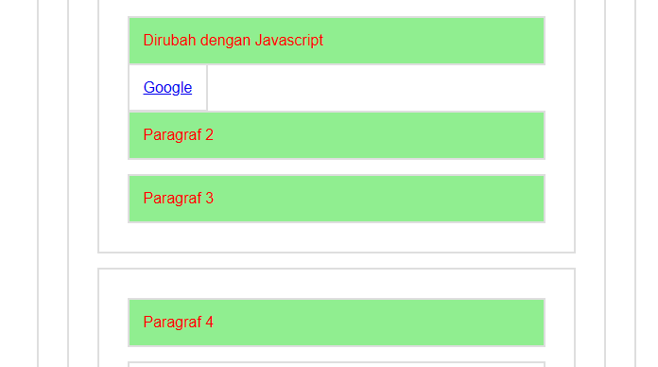
Maka kode perintah yang dimaksud adalah akan mengubah semua elemen p yang ada di document dimana pun posisinya.
- Kode program yang bisa digunakan adalah dengan kode perintah:
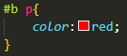
Penjelasan: artinya CSS akan mencarikan elemen p dengan ID: b.

Tampilannya:
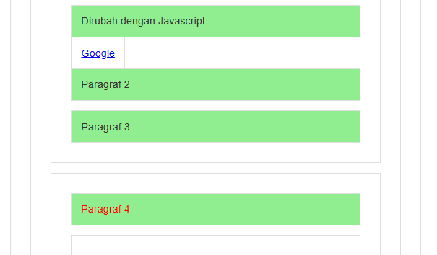
- Lalu coba lagi, bagaimana caranya mengubah background color dari item 2 saja…???
- Kalau kalian menggunakan kode program seperti dibawah ini,
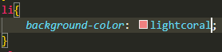
Penjelasannya: elemen li ini di CSS akan memberikan semua background color, sehingga kita bisa melihat bahwa item 2 itu berada di elemen ke-2 dari serangkaian li
Tampilannya:
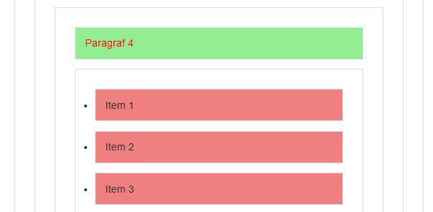
- Kalian bisa menggunakan kode program:
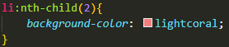
Penjelasan: kita bisa tambahkan nth-child (maksudnya anak ke-n). nth-child ini menghitungnya dari data ke-1.
Tampilannya:
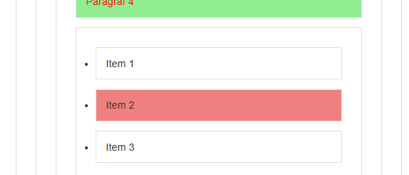
- Jadi yang kita tulis di dalam CSS itulah yang bernama Selector.
- Selector itu bisa yang simpel atau yang kompleks. Contoh yang simple:
Sedangkan yang kompleks:
Ada yang lebih kompleks lagi dalam penulisan selector:
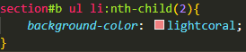
- Kita jadikan comment kode program yang baru kita buat.
- Kemudian masuk ke file script.js untuk menerapkan querySelector, ketik kode program:
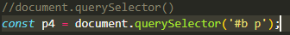
Penjelasan: carikan saya elemen yg ID: b & cari didalamnya ada p
- Buka console di browser dan ketikkan:
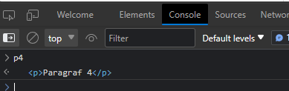
- Jika kita ingin memberikan warna, bisa kita lakukan:
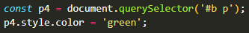
Tampilan:

- Kita tambahkan untuk membesarkan font-nya dengan cara:
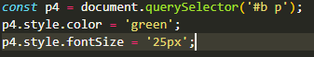
Tampilan:
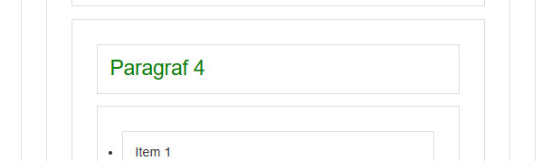
- Sekarang kita coba lagi kasus yang mengubah background color pada Item 2, bagaimana caranya???
- Kita bisa ketikkan:
Tampilan:
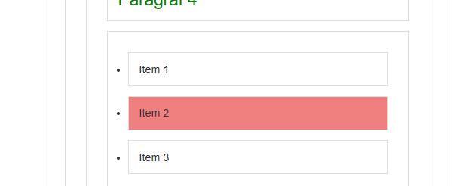
- Lalu jika kita mau mencari elemen p dengan menerapkan querySelector, karena query Selector itu menghasilkan elemen saja, meskipun p dimaksudkan semua yang memiliki elemen p tapi yg ditarget adalah elemen p yang pertama.
- Kita bisa menuliskan di script.js seperti dibawah ini:
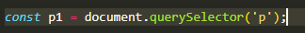
- Penjelasan dari kode diatas meskipun tulisan dari elemen yang diminta adalah p, lebih spesifiknya lagi yang akan muncul adalah elemen p yang pertama kali muncul.

- Kemudian kita tambahkan kode program:
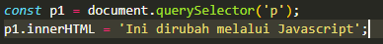
Seharusnya dari kode program diatas semua elemen p akan berubah menjadi tulisan ‘Ini dirubah melalui Javascript’, tetapi hasilnya adalah hanya paragraf pertama saja yang berubah.
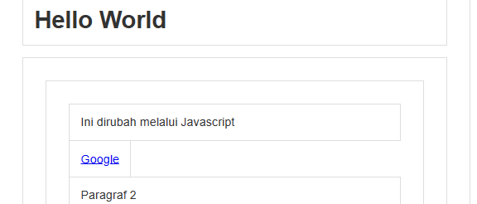
- Bagaimana caranya apabila kita ingin semua elemen p berubah????
- Kita bisa menggunakan DOM Selection: querySelector()
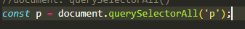
- Kemudian kita lihat di console kita dan ketikkan p - enter
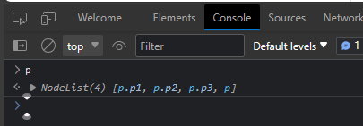
- Sebenarnya dengan menggunakan getElementsByTagName () akan menghasilkan yg sama, tetapi tipe outputnya adalah HTMLCollection. Sedangkan querySelectorAll () menghasilkan output NodeList.
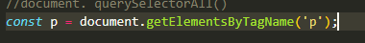
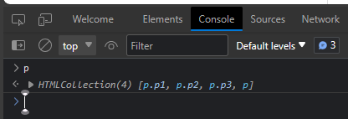
- Jadi kalau kita mau mewarnai semua elemen p-nya kita bisa memberikan index keberapa yang mau kita rubah. Kita bisa menulisnya dengan menuliskan indexnya atau dengan perulangan/looping.
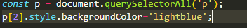
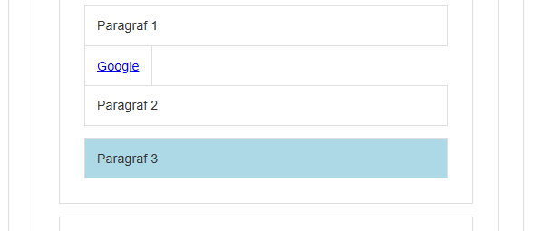
- Atau dengan perulangan/looping FOR
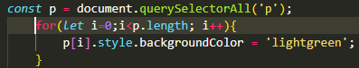
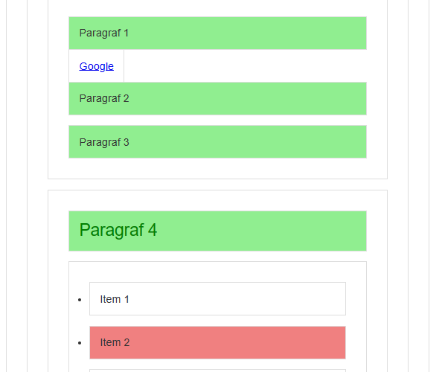
- Pertanyaannya adalah kita akan menggunakan yang mana diantara 5 methode ini???
- Tergantung dari kebutuhan kalian. Misal di HTML kalian sudah ada ID-nya, kenapa tidak menggunakan getElementById saja.
- Ketika kalian diharuskan untuk tidak mengubah struktur HTML kalian bisa menggunakan querySelector() dan querySelectorAll()
- Kalau dari sisi performance kalian bisa pilih getElementById dan getElementsByTagName karena mereka yg paling cepat

Mengubah NODE ROOT
- Kasusnya adalah ketika kita mau menggunakan methode di JS, default dari NODE ROOT nya adalah document. Bagaimana caranya apabila kita mengganti NODE ROOT-nya???
- Misalnya di kode program ini:
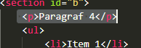
- Kita ingin menargetkan paragraf 4 itu di JS kita, kode diatas tidak memiliki ID & Class, tetapi dia memiliki tag yaitu tag p.
- Jadi kita tidak bisa menggunakan getElementById & getElementsByClassName, sehinga kita bisa menggunakan getElementsByTagName
- Sehingga kita coba ketik:
Cara ke-1:
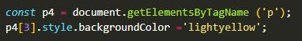
Cara ke-2:
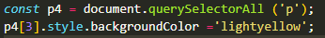
- Atau kita lakukan dengan mengubah NODE ROOT-nya yang sudah default adalah document, kita bisa atur sesuai dengan posisi dari paragraf 4 tsb.
- Kita bisa melakukannya dengan cara:
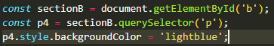
Atau dengan cara:
